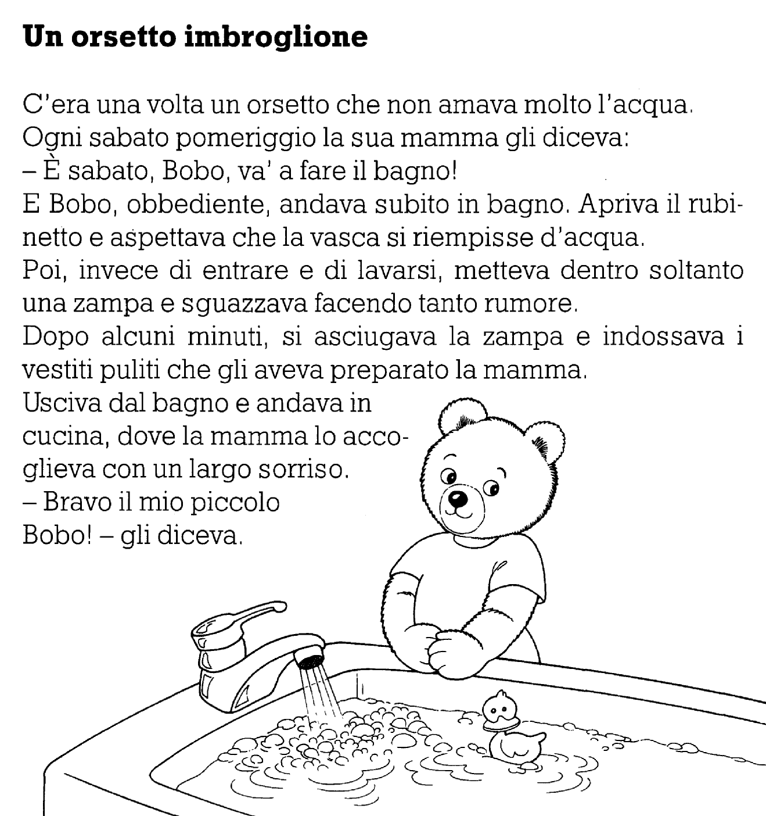
Indica se le affermazioni sono vere ( V ) oppure false ( F )
Bobo è un orsetto molto pulito V F
Ogni sabato la mamma gli dice di fare il bagno V F
L’orsetto non vede l’ora di entrare nella vasca V F
Bobo immerge nell’acqua solo una zampa V F
Fa il bagno e indossa i vestiti puliti V F
La mamma si accorge dell’imbroglio e lo sgrida V F

